«Мероприятие – знакомство с «Эколятами» для старшей группы

Воспитатель: Ребята, а думали ли вы когда-нибудь о том, что есть сказочные герои, которые могли бы рассказать нам о секретах лесов, степей, гор, тундр, морей, рек, озёр и других природных объектах? Знакомьтесь - эколята!
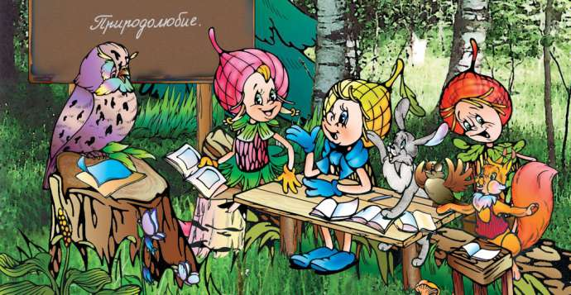
С 2014 года в РФ проходят Всероссийские экологические фестивали, главными действующими героями которых являются эколята - сказочные защитники природы. Ёлочка, Шалун, Умница и Тихоня учат нас любить природу.
Всероссийский экологический детский Фестиваль является единым масштабным мероприятием. Это отличный повод объединить усилия в продвижении экологических знаний, повышении экологической культуры населения. А природоохранные социально-образовательные проекты, направленные на формирование культуры природолюбия, будут способствовать консолидации экологических знаний, развитию системы экологического просвещения в едином направлении, отвечающем современным тенденциям развития общественной мысли, в том числе, новому мышлению подрастающего поколения.
Стихотворение "Ребята - «Эколята».

Ребята -«Эколята» -
Это те, кто помогает
Бабушке-старушке,
Деду-соседу,
Пёсику Барбосику,
Коту Ваське,
Курочке-Пеструшке,
Уточке-Хохлушке,
А ещё птичке-невеличке
И лисичке-сестричке,
Маленькому ёжику,
Кротику слепому
И кузнечику зелёному
И жучку и паучку,
И маленькой букашке.
Всем, кто в помощи нуждается
И выжить старается.

Стихотворение "Кто такие «Эколята»?

Кто такие «Эколята»?
это - дружные ребята,
Чистоту планеты охраняют,
Мусор убирают.
Разъясняют всем вокруг:
Как вести себя в лесу,
Как природу защищать,
Всем животным помогать:
Птицам скворечники сооружать,
Зерно вокруг деревьев рассыпать,
Животным кормушки расставлять,
Корм в кормушки насыпать.
А ещё они умеют-
Разглядеть природы красоту.
Лесов, лугов, полей просторы
И неба голубого синеву.
Послушав, мой рассказ, она решила,
Что будет с «эколятами» дружить.
Счастья, радость и веселье
Планете всей дарить!

Воспитатель: Ребята, эколёнок – это ребенок, который бережет и защищает природу, ему свойственно доброе, уважительное, внимательное и заботливое отношение к ней. И у эколят есть своя клятва:
Клятва «Эколят – молодых защитников природы»
Я честный, добрый и заботливый человек. Я хочу вступить в ряды Эколят.
Я люблю всех живых существ, поэтому я обещаю всегда защищать и беречь братьев наших меньших!
Я люблю дышать чистым воздухом, поэтому я обещаю беречь зеленые насаждения, высаживать новые деревья и ухаживать за ними.
Я хочу пить чистую воду, купаться в чистых реках, морях и озерах, поэтому я обещаю беречь водоемы от загрязнений, экономить водопроводную воду.
Я люблю гулять по красивым полям и лесам, поэтому я обещаю убирать за собой мусор всегда и везде, сортировать бытовые отходы и сдавать вторсырье в переработку.
Вступая в ряды Эколят – Молодых защитников природы, я клянусь, что сделаю все возможное, чтобы стать лучшим другом Природы, надежным и верным.
Клянусь все свои знания и силы направлять на заботу о Природе, животных и растениях. Клянусь нести знания о природолюбии окружающим меня людям.
Клянусь! Клянусь! Клянусь!

Воспитатель: Ребята, я предлагаю вам тоже вступить в ряды эколят! Ведь мы стараемся беречь и защищать природу!
Дети: Да!!
Воспитатель: А подружиться с Природой, понять и полюбить её помогут нам весёлые сказочные герои “Эколята” – друзья и защитники Природы. Они родились в лесу, знают про него всё или почти всё. У них много друзей, приятелей и просто знакомых. Конечно, как и все дети, они иногда любят пошалить. Сказочные герои — это жёлуди, каждый со своим характером, но они очень любят и заботятся о природе. Жёлуди дружат с Ёлочкой. У каждого героя есть свой костюм, по которому его и можно узнать. Итак, знакомьтесь: Шалун, Тихоня, Умница и Ёлочка — эколята, защитники природы.

1.Шалун
Воспитатель: Давайте познакомимся с ними поближе. Итак, самым озорным и шкодливым, без сомнения, является Шалун. Он любит веселые игры, которых знает великое множество. Он все время стремится узнать что-то новое и неизвестное, его жёлтая шапочка с торчащим дубовым листочком постоянно мелькает то тут, то там. К своей яркой шапочке Шалун подобрал синие башмачки, перчатки и шарфик.

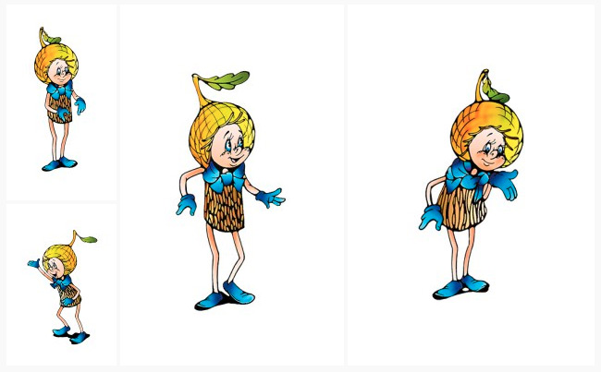

2.Умница
Воспитатель: Самая серьёзная, пожалуй, Умница в розовой шапочке, с двумя забавными косичками. Она носит зеленую юбочку, зеленый воротничок, желтые перчатки, темно-розовые башмачки. Умница много знает и рассказывает своим друзьям интересные истории, потому что любит читать. Нет-нет, только не надо думать, что она всегда поступает правильно и знает ответы на все вопросы. Просто из всех малышей она самая старшая, и это всё объясняет.

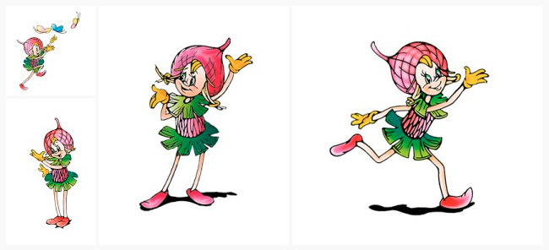

3.Тихоня
Воспитатель: Младшего брата-жёлудя, который носит оранжевую шапочку, темно-розовые ботинки, зеленые перчатки и такого же цвета воротничок из дубовых листьев, бордовый пояс, зовут Тихоней. Он и вправду довольно тихий и скромный, даже скорее стеснительный. Но это нисколько не мешает ему всячески поддерживать старшего брата – Шалуна – не только во всех его проказах, но и полезных делах. А ещё Тихоня очень любит цветы, поэтому перед домиком геройчиков он разбил чудесный цветник.

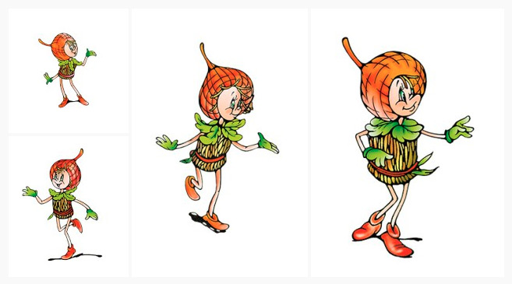

4.Елочка
У малышей-желудей есть подруга – веселая и общительна Елочка. Она носит бордовую шапочку и такие же башмачки, желтые перчатки и маленькую брошку-шишечку на платье. Она часто заходит к малышам в гости, чтобы поиграть, поговорить о том, о сём.

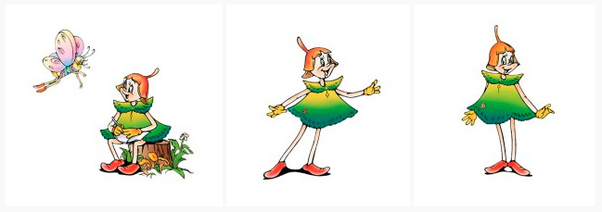
Воспитатель: Все вместе эти герои берегут и охраняют лес, заботятся о его обитателях. Они помогут нам ближе узнать Природу, подружиться с ней и полюбить её.
Поэтому, ребята, я хочу, чтобы вы стали эколятами, и каждый день продолжали сами заботиться о природе, защищать ее и помогли другим полюбить природу и научили их, её охранять и беречь! И вместе у нас все получится!

Давайте, теперь вспомним, как нужно вести себя в природе (в лесу, на озере, на полянке с цветами и насекомыми…).
Воспитатель раздает детям(две команды) карточки с заданием – как нельзя вести себя в природе, и через 2 мин вызывает ребят к доске, чтобы они объяснили свой выбор.

